Pirkimų sąlygų 8 priedas

TECHNINĖ UŽDUOTIS

BENDRA INFORMACIJA

  - Statytojas: Varėnos rajono savivaldybė, kodas 111104834
  - Užsakovas: Varėnos rajono savivaldybės administracija, kodas 188773873;
  - Statiniai: Varėnos rajono savivaldybės turto, pripažinto netinkamu (negalimu) naudoti griovimas;
3.1. Pastatas – skalbykla, bendras plotas 259,02 kv.m., statinio kategorija – neypatingasis, unikalus Nr. 3895-6000-3047, statybos metai - 1956, M. K. Čiurlionio g. 61, Varėnos m., Varėnos sen., Varėnos r. sav.;
3.2. Pastatas – sandėlis, bendras plotas 48,86 kv. m., statinio kategorija – I grupės nesudėtingasis, unikalus Nr. 3895-6000-3069, statybos metai – 1956, M. K. Čiurlionio g. 61, Varėnos m., Varėnos sen., Varėnos r. sav.;
3.3. Pastatas – sandėlis, bendras plotas 6,25 kv. m., Statinio kategorija – I grupės nesudėtingasis, unikalus Nr. 3895-6000-3086, statybos metai - 1956 M. K. Čiurlionio g. 61, Varėnos m., Varėnos sen., Varėnos r. sav.
3.4. Pastatas – sandėlis, užstatytas plotas 48 kv. m., Statinio kategorija – I grupės nesudėtingasis, unikalus Nr. 4400-0126-6457, statybos metai - 1964 M. K. Čiurlionio g. 61, Varėnos m., Varėnos sen., Varėnos r. sav.
3.5. Teritorijos tvarkymas pašalinant esamus pamatus ir statybines atliekas.
  - Statybos darbų lėšų šaltinis: Savivaldybės biudžeto lėšos.

DARBŲ APIMTYS IR REIKALAVIMAI

  - Darbus apima:
5.1. Statinių griovimo aprašo (toliau – Statinio projektas)
5.2. Statinių griovimą išardant ir pašalinant visas statinių konstrukcijas, menkaverčių medžių ir krūmų šalinimą. Darbų teritorijoje žemės paviršius po statinio griovimo darbų atlikimo turi būti išlyginta ir apželdinta veja. Tvarkoma teritorijos su statinių likučiais ribos nurodyta techninės užduoties 7 punkte.
  - Reikalavimai Statinio projekto sprendiniams :
6.1. Statinio projekte numatyti statinių nugriovimą išardant ir pašalinant visas statinių konstrukcijas (išskyrus likusias giliau kaip 0,5 m po žemės paviršiumi), menkaverčių medžių ir krūmų šalinimą. Darbai turi būti suprojektuoti vadovaujantis galiojančiais teisės aktais, reglamentuojančiais statinių griovimą ir statybinių atliekų utilizavimą. Statybos darbų teritorijos žemės paviršius po statinio griovimo darbų atlikimo turi būti išlygintas ir apželdintas veja.

NURODYMAI IR ĮGALIOJIMAI

  - Statinio projekto rengėjas turi nustatyti Statinio projekto pavadinimą, vadovaudamasis statybos techniniu reglamentu STR 1.04.04:2017 „Statinio projektavimas, projekto ekspertizė“ ir suderinti šį pavadinimą su Varėnos rajono savivaldybės administracijos Architektūros skyriumi;
  - Statinio projektas rengiamas vadovaujantis statybos techniniu reglamentu STR 1.04.04:2017 „Statinio projektavimas, projekto ekspertizė“, šios užduoties ir kitų teisės aktų, reglamentuojančių Statinio projekto rengimą, reikalavimais. Statinio projekto sudėtis turi būti pakankama statybą leidžiančiam dokumentui gauti (jeigu reikia pagal galiojančius teisės aktus), darbams vykdyti ir atitikti projekto pateikimo užsakovui metu galiojančių norminių teisės aktų reikalavimus.
  - Statinio projekto rengėjas privalo:
9.1. įvykdyti sąlygose nustatytus reikalavimus bei suderinti Statinio projektą su prisijungimo sąlygas ir specialiuosius reikalavimus išdavusiomis institucijomis;
9.2 atlikti Statinio projekto taisymus pagal Užsakovo, subjektų, derinančių statinio projektą, motyvuotas pastabas, pagal projekto bendrosios ekspertizės akto privalomas pastabas;
9.3. gauti rašytinius sutikimus iš subjektų (statinių savininkų, valdytojų ar naudotojų), kai projektuojami statiniai patenka į šių subjektų statinių ir (ar) kitų objektų apsaugos zonas, bei kurių gali prireikti griovimo darbams vykdyti
  - Statinio projekto rengėjas įgaliojamas:
  - Užsakovo vardu kreiptis į subjektus dėl šios užduoties 9.3 punkte nurodytų sutikimų gavimo;
10.2. Patvirtinti projekte pateikiamų dokumentų tikrumą savo elektroniniu parašu.
  - Užsakovui pateikiamas galutinio Statinio projekto 1 komplektas popierinėje byloje ir 1 komplektas skaitmeninėje laikmenoje (suformuota pagal STR 1.05.01:2017 „Statybą leidžiantys dokumentai. Statybos užbaigimas. Statybos sustabdymas. Savavališkos statybos padarinių šalinimas. Statybos pagal neteisėtai išduotą statybą leidžiantį dokumentą padarinių šalinimas“ reikalavimus). Skaitmeninėje laikmenoje įrašomos visos projekto dalys, eiliškumą ir apimtis formuojant analogiškai projektui bylose.

KITOS NUOSTATOS

  - Rengdamas Statinio projektą Statinio projekto rengėjas privalo vadovautis Lietuvos Respublikos statybos įstatymo, statybos techniniais reglamentais, higienos normomis, priešgaisrinės saugos ir kitų norminių teisės aktų reikalavimais, o jiems pasikeitus iki statybą leidžiančio dokumento išdavimo (arba Statinio projekto atidavimo, jei statybą leidžiantis dokumentas neprivalomas) – be papildomo apmokėjimo ištaisyti projektinius sprendinius, pagal tuo metu galiojančių norminių teisės aktų reikalavimus. Statinio projekto dokumentacija turi atitikti privalomųjų statinio projekto rengimo dokumentų reikalavimus.
  - Rangovas, atlikdamas griovimo darbus, turi vadovautis statybos darbų specifiką ir statybinių atliekų utilizavimą reglamentuojančiais statybos techniniais reglamentais, statybos taisyklėmis ar rangovo patvirtintomis statybos taisyklėmis, higienos normomis taip pat kitais galiojančiais teisės aktais ar rekomendacijomis;
  - Paaiškėjus, kad yra klaidos esminiuose projekto sprendiniuose Statinio projektas grąžinamas Statinio projekto rengėjui, kuris privalo neatlygintinai pataisyti Statinio projektą.

PRIEDAI
  - Nekilnojamojo turto registro centrinio duomenų banko išrašas;
  - Griaunamų statinių schema;
  - Griaunamų statinių nuotraukos.

Parengė:
Turto valdymo skyriaus statybos inžinierius |  | Virmantas Vinickas
Suderino:
Turto valdymo skyriaus vedėjas |  | Egidijus Zaleskis

INFORMACIJA APIE GRIAUNAMUS OBJEKTUS IR TVARKOMĄ TERITORIJĄ

  - Tvarkomos teritorijos ribos aplink griaunamus pastatus – M. K. Čiurlionio g 61, Varėnos m., Varėnos r. sav. bei statinių nuotraukos:

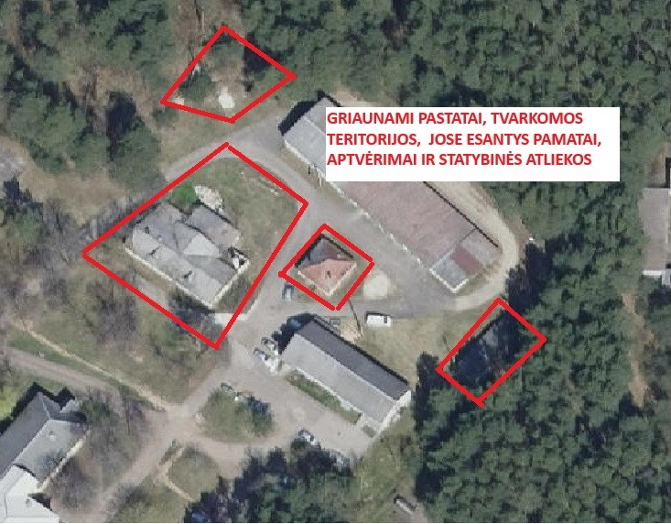

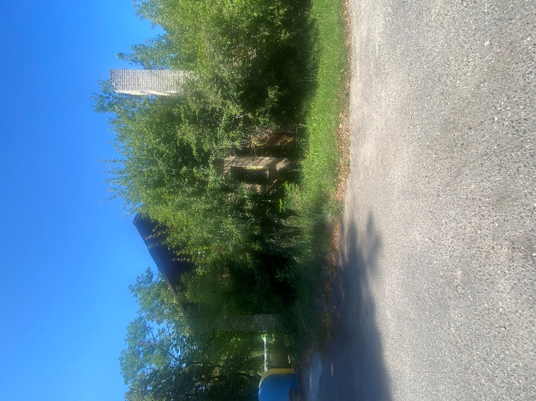
Skalbykla

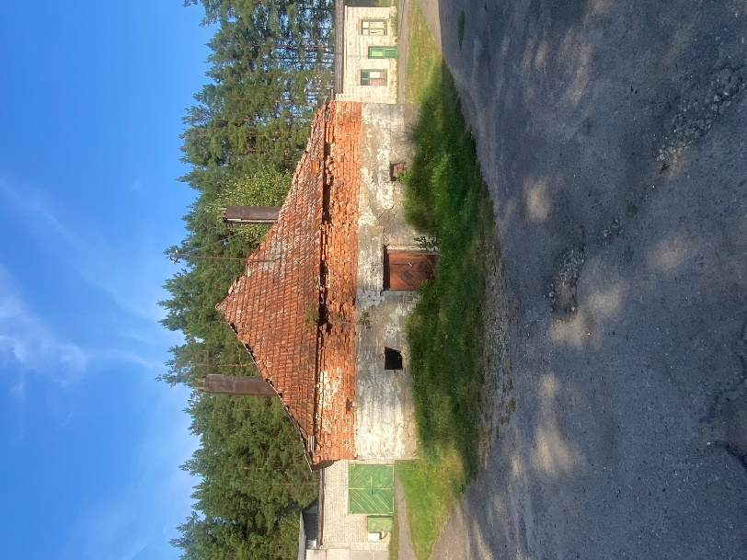

Sandėlis
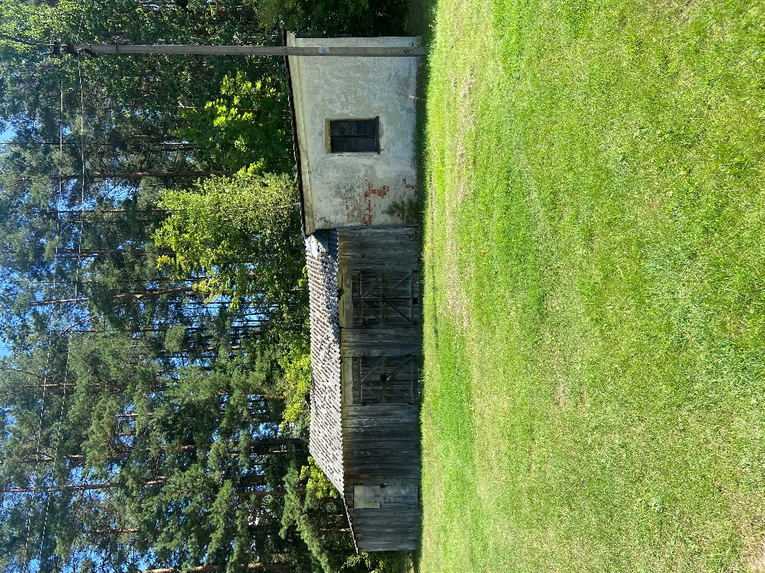

Sandėliai

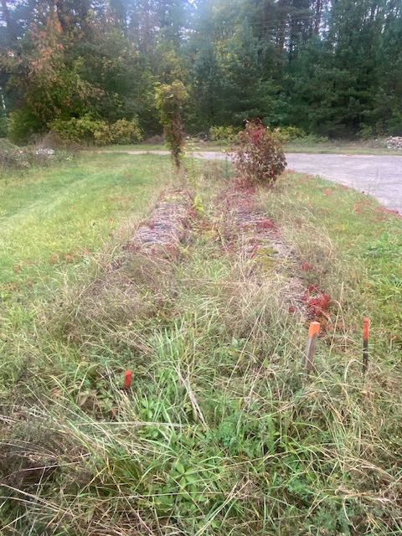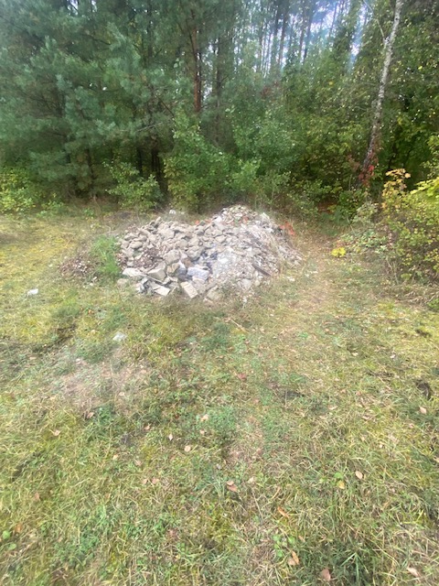
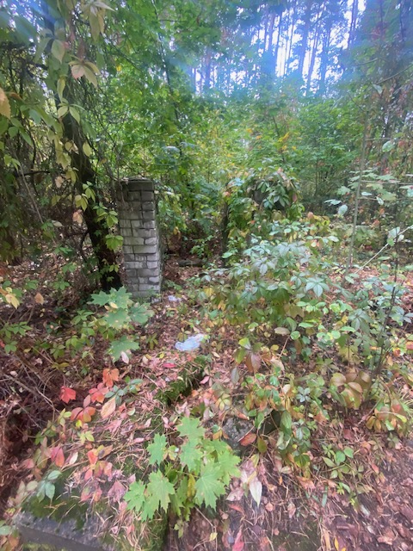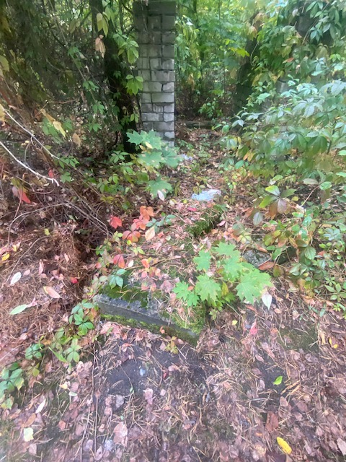
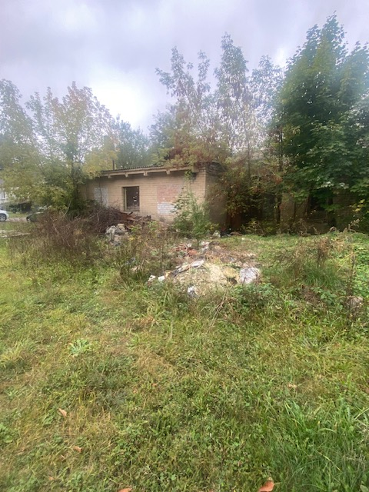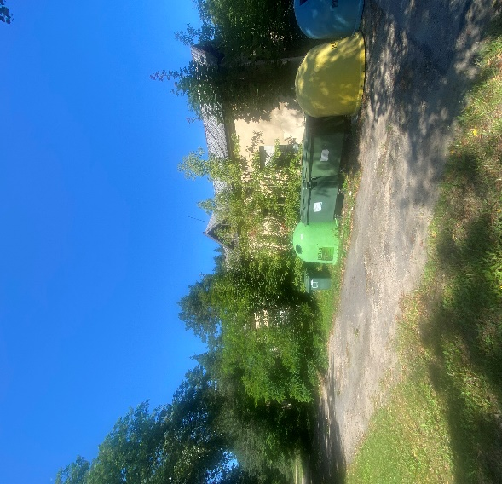

Teritorijos nuotraukos

